BALANCE DE SITUACIÓN
El activo son los bienes que tiene la Asociación (edificios, dinero en bancos, etc.) y los derechos (por ejemplo, cantidades pendientes de cobrar)

Un balance es un documento que explica la situación económica de la Asociación y está formado por el activo y el patrimonio neto + pasivo.

El patrimonio neto + pasivo está formado por el dinero inicial en el momento de crear la Asociación, más los beneficios o pérdidas de cada año (patrimonio neto), así como por las obligaciones que tiene la Asociación (deudas con bancos, proveedores, etc.) (Pasivo)

ACTIVO

A.1) Inmovilizado
Conjunto de cosas que la empresa tiene, suelen tener un coste elevado y se conservan durante largo tiempo.
 |  | 2022 | 2021
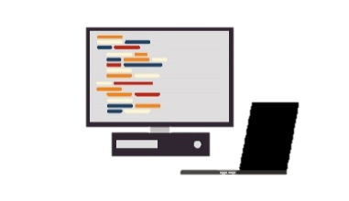  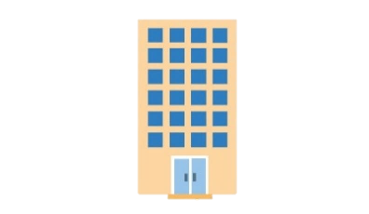 | Programas informáticos y otros | 26.486,78 | 6.556,11
 | Residencias y pisos que están a nombre de la Asociación | 2.004.231,40 | 2.030.590,08
 | Instalaciones técnicas, mobiliario, ordenadores, etc. | 214.605,08 | 212.802,04
 | Elementos en proceso de construcción, reformas, etc. (sin acabar) | 17.100,00 | 17.100,00
 | Dinero invertido en entidades relacionadas con la Asociación | -- | 305,00
A.2) Dinero pendiente de cobrar
 |  | 2022 | 2021
 | De las personas beneficiarias | 60.513,38 | 60.025,84
 | Dinero pendiente de cobro por la ayuda para la mejora de la accesibilidad las viviendas y para la adquisición de vivienda | 39.375,00 | 92.433,28
 | Dinero que nos debe la Hacienda Estatal por las retenciones de nuestros alquileres | 11.542,96 | 9.536,00
 | Dinero pendiente de cobrar de las administraciones públicas por la prestación del servicio | 428.020,44 | 763.690,49
 | Otros | 588,35 | 13.096,98

A.3) Otros importes
 |  |  | 2022 | 2021
 |  | Dinero que hemos entregado por anticipado para servicios del próximo año | 8.611,41 | 3.729,05

A.4) Tesorería
 |  |  |  | 2022 | 2021
 |  | Dinero que hay en la caja de la Asociación y en las cuentas del banco a 31 de diciembre |  | 356.032,31 | 36.312,14

TOTAL DE ACTIVO | 3.167.107,11 | 3.246.177,01

PATRIMONIO NETO + PASIVO

B.1) Fondo Social
 |  | 2022 | 2021
 | El dinero que se aportó cuando empezó APROSU y los beneficios o pérdidas que ha habido cada año desde que se creó. | 1.402.645,98 | 1.277.524,55

B.2) Resultado del Ejercicio
 |  |  | 2022 | 2021
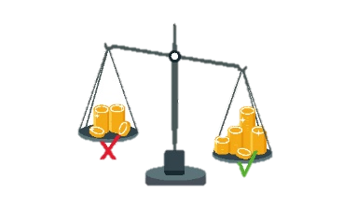 | Diferencia entre ingresos y gastos del año (beneficio o pérdida) |  | -66.390,38 | 125.121,43

B.3) Subvenciones, donaciones y legados recibidos
 |  |  | 2022 | 2021
 | Dinero y/o bienes que la Asociación ha recibido de organismos públicos y/o privados durante varios años para invertir en inmovilizado, mejorar las instalaciones, comprar pisos, etc… |  | 1.162.213,21 | 1.153.360,98

B.4) Dinero pendiente de pagar
 |  |  | 2022 | 2021
 |  | Dinero pendiente de pagar a las empresas proveedoras y/o acreedoras | 70.364,85 | 80.035,11
 |  | Dinero pendiente de pagar al personal | 74.254,09 | 125.408,36
 |  | Subvenciones concedidas en el ejercicio actual pero que corresponden a ejercicios siguientes | 175.647,55 | 143.673,31
 |  | Dinero pendiente de pagar a los bancos | 192.852,24 | 239.862,54
 |  | Otros | 1.994,45 | 1.990,73

B.5) Impuestos
 |  |  | 2022 | 2021
 |  | Dinero pendiente de pago a la Hacienda Estatal y a la Seguridad Social por los impuestos | 153.525,12 | 99.200,00

TOTAL PASIVO | 3.167.107,11 | 3.246.177,01

CUENTA DE RESULTADOS
Los ingresos son las entradas de dinero: cuotas de las personas beneficiarias, subvenciones y ayudas, donaciones, etc.

La cuenta de resultados contiene los ingresos y gastos totales que la Asociación ha tenido en el año.

Cuando los ingresos son mayores que los gastos, hay resultado positivo.
Cuando los ingresos son menores que los gastos, hay resultado negativo.

Los gastos son todas las salidas de dinero, ya sean grandes o pequeñas, periódicas u ocasionales: gastos de luz, agua, teléfono, alimentación, etc.

GASTOS
A.1) Gastos de personal
 |  | 2022 | 2021
 | Salario del personal | 2.161.499,12 | 1.938.926,85
 | Seguridad social del personal | 563.594,21 | 515.635,50
 | Cursos de formación del personal y otros | 16.020,43 | 14.347,21

A.2) Otros gastos
 |  |  | 2022 | 2021
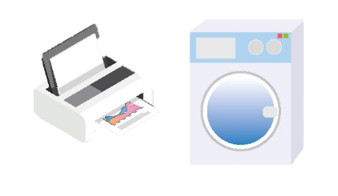 |  | Alquiler de fotocopiadora, lavadora y secadora | 9.544,24 | 9.702,98
 |  | Reparaciones y mantenimiento de la Residencia, hogares funcionales, vivienda tutelada, centro ocupacional y centro de día | 109.902,60 | 81.443,27
 |  | Gastos de asesoramientos (asesor/a laboral, abogados/as etc…) | 32.740,08 | 42.200,59
 |  | Transportes | 59.049,92 | 30.590,04
 |  | Seguros (de los edificios, de accidentes, de responsabilidad civil, de voluntarios…) | 16.086,08 | 15.382,50
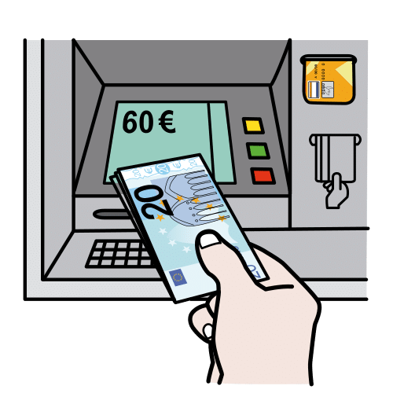 |  | Dinero que los bancos le cobran a la Asociación por comisiones y/o intereses | 9.327,38 | 7.218,25
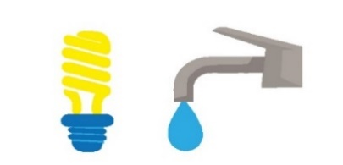 |  | Agua y luz | 76.119,21 | 45.001,77
 |  | Gastos de Alimentación, limpieza, higiene y otros. | 524.316,88 | 527.972,96
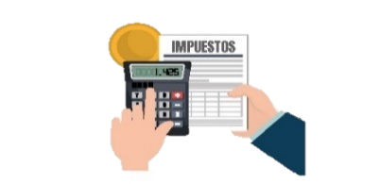 |  | Los impuestos que la Asociación paga (Ayuntamientos, Cabildos etc…) | 3.465,15 | 1.173,72
 |  | Gastos imprevistos con los que la Asociación no contaba al inicio del año | 1.579,90 | 1.104,79

A.3) Amortización del inmovilizado
 |  |  |  | 2022 | 2021
 |  |  | El valor que pierden las cosas cuando se van desgastando con el paso del tiempo | 111.834,24 | 105.612,36

TOTAL DE GASTOS | 3.695.079,44 | 3.336.312,79

INGRESOS
B.1) Ingresos de la actividad propia
 |  | 2022 | 2021
 | Cantidad de dinero que pagan las personas beneficiarias | 530.742,25 | 479.852,58
 | Cuotas de personas asociadas  Cantidad de dinero que se paga  cada cierto tiempo. | 11.111,13 | 12.323,28
 | Donativos: dinero que las personas o empresas nos dan voluntariamente | 204,00 | 1.040,00
 | Subvenciones y ayudas: Dinero que nos dan los organismos públicos para atender a las personas con discapacidad | 2.991.508,67 | 2.776.756,96
 | Subvenciones concedidas en años anteriores para inmovilizado (edificio residencia, pisos, etc.) que cada año se lleva una parte a ingresos | 56.700,29 | 125.311,05

B.2) Otros ingresos
 |  |  | 2022 | 2021
 | Ingreso por alquileres | 35.136,24 |  | 33.248,43
 | Dinero obtenido de la cabina de teléfono, venta de los muñecos de navidad y otros | -- |  | 489,37
 | Ingresos extraordinarios.  Son los ingresos que no recibimos de la manera habitual  y por otras actividades | 2.950,58 |  | 32.273,26
 | Ingresos financieros.  Son los que recibimos por las gestiones realizadas en diferentes operaciones financieras. | 335,90 |  | 139,29

TOTAL DE INGRESOS | 3.628.689,06 | 3.461.434,22

RESULTADO ( Pérdidas / Beneficios ) | -66.390,38 | 125.121,43

